INFORME DEL SPRINT 2
Modelado: clasificación y segmentación de tumores cerebrales

Desarrollo de un Sistema Inteligente para clasificar y segmentar tumores cerebrales en resonancias magnéticas (¿para qué?), desplegado en una aplicación web de apoyo académico (¿para dónde?)
Proyecto | Proyecto académico de Redes Neuronales – Opción B (Ingeniería de Sistemas, Inteligencia Artificial)
Metodología | Híbrida: Scrum + CRISP-ML(Q) — fase de modelado
Sprint | Sprint 2 (10–22 oct 2026), presentación 23 oct 2026
Docente revisor | Ing. Hugo Espetia Huamanga
Dataset | BRISC 2025 (Kaggle, CC BY 4.0) — 6.000 imágenes, 4.793 máscaras
Repositorio | github.com/Calamar49/CNN-BRISC

Integrante | Rol (propuesta)
Coavoy Cruz Joseph Gabriel | Gerente de Proyecto
Cuchuyrrumi Mamani Manuel Rodrigo | Scrum Master
Huallpatuiro Rafaile Brayan | Equipo de desarrollo
Mamani Acuña Frank Joseph | Equipo de desarrollo

Este documento es una demostración académica; no es una herramienta de diagnóstico médico. Todos los números provienen de mediciones reales del equipo sobre el conjunto de validación (ver experimentos.csv); las cifras del artículo de BRISC se citan como tales, no como resultados propios.

1. Resumen ejecutivo
El Sprint 1 dejó el dataset BRISC 2025 descargado, analizado y preparado (256×256, máscaras binarias, partición propia 3.999/1.001/1.000 con semilla 42), pero sin ningún modelo entrenado. Este Sprint 2 construyó el pipeline de modelado completo y entrenó, ajustó y comparó modelos reales para las dos tareas del sistema: clasificación del tipo de tumor (4 clases) y segmentación de su contorno.
- Clasificación (HU05/HU06): se compararon 2 arquitecturas con transfer learning (EfficientNetB0 y ResNet50). El modelo elegido, EfficientNetB0, promedia 99.57 % de recall en validación sobre 3 semillas.
- Segmentación (HU07): U-Net con encoder ResNet34 preentrenado, entrenada solo con imágenes que tienen máscara. El modelo elegido promedia 80.12 % de IoU sobre 3 semillas.
- HU08: se probaron 3 configuraciones adicionales por tarea (tasa de aprendizaje, tamaño de lote, sin aumento de datos) frente al modelo base; se repitió el entrenamiento final con 2 semillas más.
- HU09: 13 entrenamientos quedaron registrados con su configuración, métricas y tiempo en experimentos.csv (tabla completa en la sección 7).
- Ambos modelos superan las metas del acta de constitución (accuracy ≥ 95 %, recall ≥ 90 % por clase, IoU ≥ 70 %), medidas solo sobre validación — la prueba oficial (1.000 imágenes) no se tocó y se evaluará una única vez en el Sprint 3 (HU12).
Qué falta: la gestión Scrum del sprint (Backlog en Trello/Excel, Informe de Estado, Registro de Riesgos con R09, Retrospectiva) y la presentación del Sprint 2 (HU10) — quedan a cargo del equipo.

2. Metodología y entorno

2.1 CRISP-ML(Q) — fase de modelado
Para la fase de modelado, CRISP-ML(Q) pide definir requisitos y restricciones, identificar riesgos y mitigarlos, seleccionar modelos de forma documentada y dejar todo reproducible.
- Requisitos: metas del acta (accuracy ≥ 95 %, recall ≥ 90 % por clase, IoU ≥ 70 %).
- Restricciones: GPU de 8 GB, solo imágenes T1 con contraste, plazos del cronograma.
- Selección de modelos: documentada en experimentos.csv, con la elección justificada por desempeño promedio en validación (sección 6).
- Reproducibilidad: semilla fija por corrida, configuración y checkpoint guardados, comandos en el README de `Sprint 2 - Entrenamiento/`.
- Sin fuga hacia la evaluación: la prueba oficial no se usó para elegir arquitectura, hiperparámetros ni época; solo se usó entrenamiento y validación.

2.2 Entorno de ejecución
Variable | Valor
Sistema operativo | Windows 11
Python | 3.12.8
GPU | NVIDIA GeForce RTX 5060 Laptop (8 GB)
PyTorch | 2.11.0+cu128 (con CUDA)
Librerías clave | torchvision, segmentation-models-pytorch, timm
Precisión | mixta (torch.autocast) en todas las corridas

2.3 Datos
Dataset BRISC 2025 preparado en el Sprint 1: 6.000 imágenes de 256×256 en un canal, 4.793 con máscara binaria, repartidas en 4 clases (glioma, meningioma, tumor de hipófisis y sin tumor). Las imágenes originales venían en 183 combinaciones distintas de tamaño y se llevaron a 256×256 con relleno a cuadrado sin deformar (interpolación bilineal en la imagen, *nearest* en la máscara, binarizada después con umbral > 127). Partición propia (semilla 42, agrupada por `grupo_hash` para no partir entre conjuntos imágenes casi idénticas): 3.999 entrenamiento, 1.001 validación (≈20 % por clase y plano) y 1.000 prueba oficial, que no se tocó en ningún momento de este sprint. La segmentación usa solo las imágenes con máscara: 3.146 en entrenamiento y 787 en validación (las «sin tumor» no tienen máscara y quedan fuera de esa tarea). Normalización de ImageNet (media 0,485/0,456/0,406, desvío 0,229/0,224/0,225) aplicada al cargar, sobre la imagen en gris repetida en 3 canales.
Clase | Entrenamiento | Validación | Prueba oficial | Con máscara (train/val/prueba)
Glioma | 917 | 230 | 254 | 917 / 230 / 254
Meningioma | 1.063 | 266 | 306 | 1.063 / 266 / 306
Hipófisis | 1.166 | 291 | 300 | 1.166 / 291 / 300
Sin tumor | 853 | 214 | 140 | — (no tiene máscara)
Total | 3.999 | 1.001 | 1.000 | 3.146 / 787 / 860

Conteos del manifiesto preparado (`manifest_preparado.csv`, Sprint 1); coinciden exactamente con los que confirma `verificar_preparado.py` (figura siguiente). El tumor ocupa en mediana entre el 0,9 % (hipófisis) y el 1,7 % (meningioma) del área de la imagen, hallazgo del Sprint 1 que motivó usar una pérdida robusta al desbalance en la segmentación (sección 4).
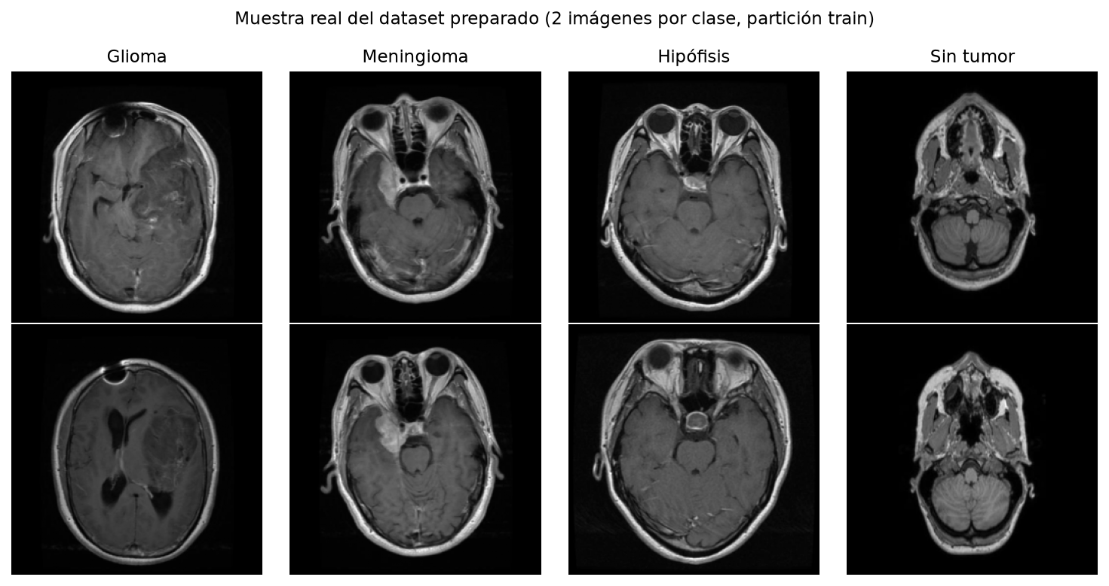
Figura 1. Mosaico real de 8 imágenes de resonancia magnética del dataset preparado, 2 por clase, tomadas de la partición de entrenamiento en disco (`imagenes/train/<clase>/`, misma raíz que usa `datos.py`); sin ningún retoque.

2.4 Verificación del entorno de datos
Antes de entrenar cualquier modelo de este sprint se volvió a ejecutar `verificar_preparado.py` con el intérprete del proyecto, para confirmar que el dataset preparado en disco no hubiera cambiado desde el Sprint 1: conteos totales, partición por clase y plano, formato de las máscaras y coincidencia con la muestra del cargador del notebook `02_HU03`.
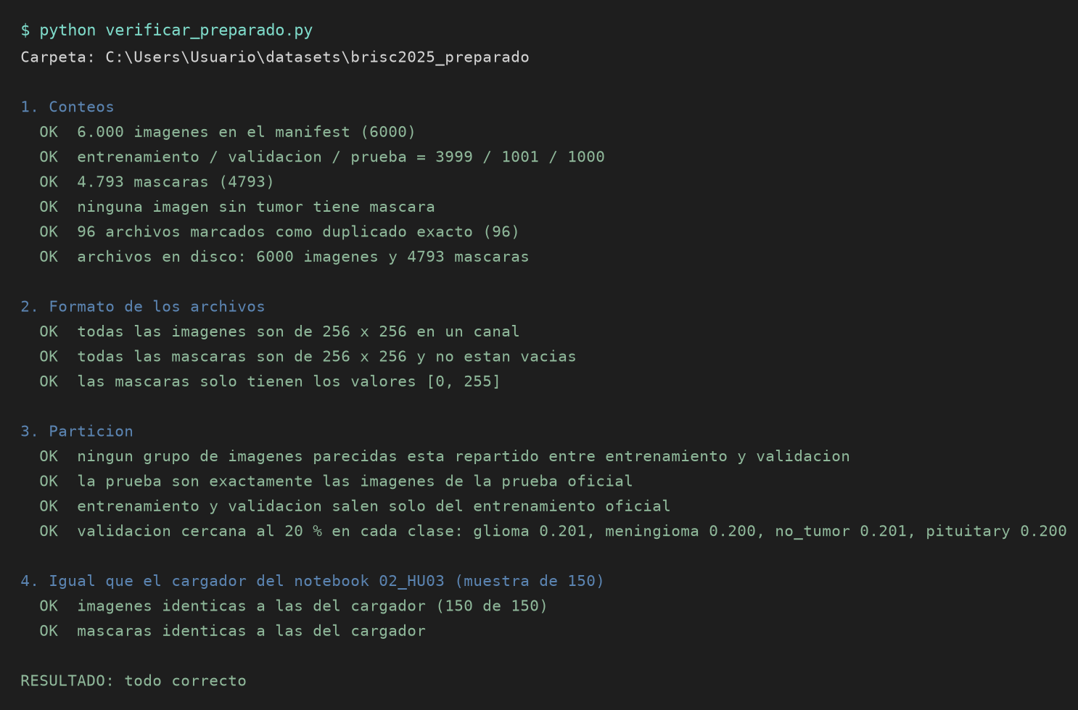
Figura 2. Salida real de la terminal al ejecutar `verificar_preparado.py` (captura del 23 de octubre de 2026), sin reescribir ni resumir el texto; termina en «RESULTADO: todo correcto».

3. Clasificación del tipo de tumor (HU05, HU06)
Se compararon dos arquitecturas con transfer learning (pesos de ImageNet), cambiando la última capa a 4 salidas (glioma, meningioma, hipófisis, sin tumor): EfficientNetB0 (red compacta, del orden de 5 millones de parámetros) y ResNet50 (red más profunda, del orden de 25 millones de parámetros) — ambas descritas en sus publicaciones originales y las dos con mejor desempeño reportado en el artículo de BRISC. Entrada: imagen en gris repetida en 3 canales, 256×256, normalización de ImageNet.
Pérdida — entropía cruzada: para cada imagen compara la probabilidad que el modelo asigna a la clase correcta contra el valor ideal de 1; cuanto más lejos está esa probabilidad de 1 (más seguro está el modelo de una clase equivocada), mayor el castigo. Optimización: AdamW ajusta los pesos con un tamaño de paso que sigue un *cosine schedule* (baja suavemente a lo largo del entrenamiento) y añade una pequeña penalización al tamaño de los pesos para reducir el sobreajuste. La parada temprana detiene el entrenamiento si el recall medio de validación no mejora en 5 épocas seguidas (paciencia 5), y la precisión mixta (`torch.autocast`) acelera el cómputo en la GPU sin tocar la arquitectura ni, en la práctica, el resultado.

3.1 Modelo base (semilla 42)
Arquitectura | Época óptima | val_accuracy | val_recall medio | val_F1 macro | Tiempo
efficientnet_b0 | 8/13 | 99.5 % | 99.52 % | 99.50 % | 4.9 min
resnet50 | 15/20 | 99.4 % | 99.38 % | 99.40 % | 10.6 min

Ambas arquitecturas superan la meta del acta (accuracy ≥ 95 %, recall ≥ 90 %). EfficientNetB0 se eligió como base por mejor recall medio y menor tiempo de entrenamiento.

3.2 Recall por clase en las 7 corridas de clasificación
El recall por clase es la métrica más exigente del acta (≥ 90 % en cada una de las 4 clases), porque una sola clase débil no se diluye en un promedio. La figura siguiente compara EfficientNetB0 y ResNet50 (HU06, semilla 42) clase por clase; la tabla reúne las 7 corridas de clasificación de `experimentos.csv` (no solo el resumen de la sección 3.1), con el recall real de cada una de las 4 clases.
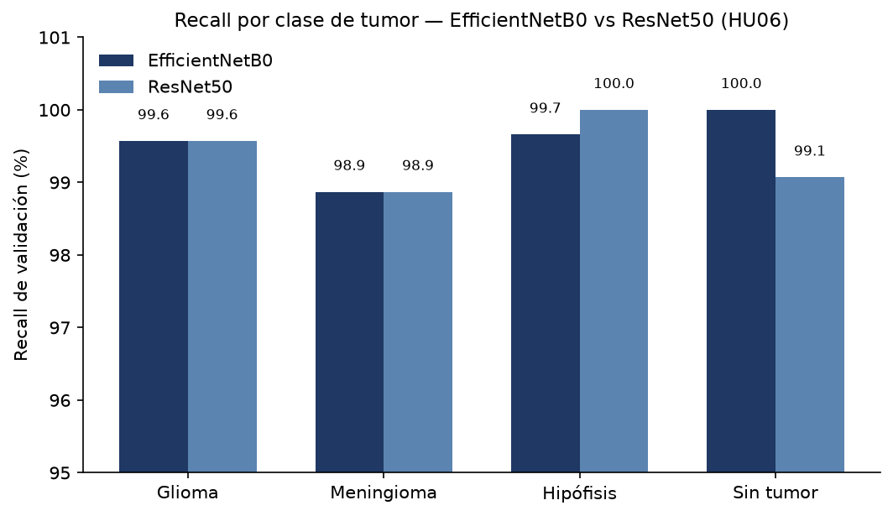
Figura 3. Recall de validación por clase de tumor, EfficientNetB0 vs. ResNet50 (filas historia=HU06 de experimentos.csv, columna val_recall_por_clase). Meningioma es la clase más baja en ambas arquitecturas; ResNet50 falla más en «sin tumor» (99,07 %) y EfficientNetB0 en «hipófisis» (99,66 %).
Corrida | Semilla | Glioma | Meningioma | Hipófisis | Sin tumor | Recall medio
HU06 base — EfficientNetB0 | 42 | 99.57 % | 98.87 % | 99.66 % | 100.00 % | 99.52 %
HU06 — ResNet50 | 42 | 99.57 % | 98.87 % | 100.00 % | 99.07 % | 99.38 %
HU08 — lr=1e-4 | 42 | 99.13 % | 98.50 % | 100.00 % | 100.00 % | 99.41 %
HU08 — batch=64 (elegida) | 42 | 99.57 % | 99.25 % | 99.66 % | 100.00 % | 99.62 %
HU08 — sin aumento (ablación) | 42 | 98.70 % | 99.25 % | 100.00 % | 100.00 % | 99.49 %
Multi-semilla — batch=64 | 123 | 99.57 % | 98.50 % | 100.00 % | 99.53 % | 99.40 %
Multi-semilla — batch=64 | 2024 | 99.13 % | 99.62 % | 100.00 % | 100.00 % | 99.69 %

Las 4 clases superan el 90 % de recall en las 7 corridas; el valor mínimo de toda la tabla es 98.50 % (hu08 — lr=1e-4, clase meningioma), muy por encima de la meta del acta.

3.3 Curva de entrenamiento real
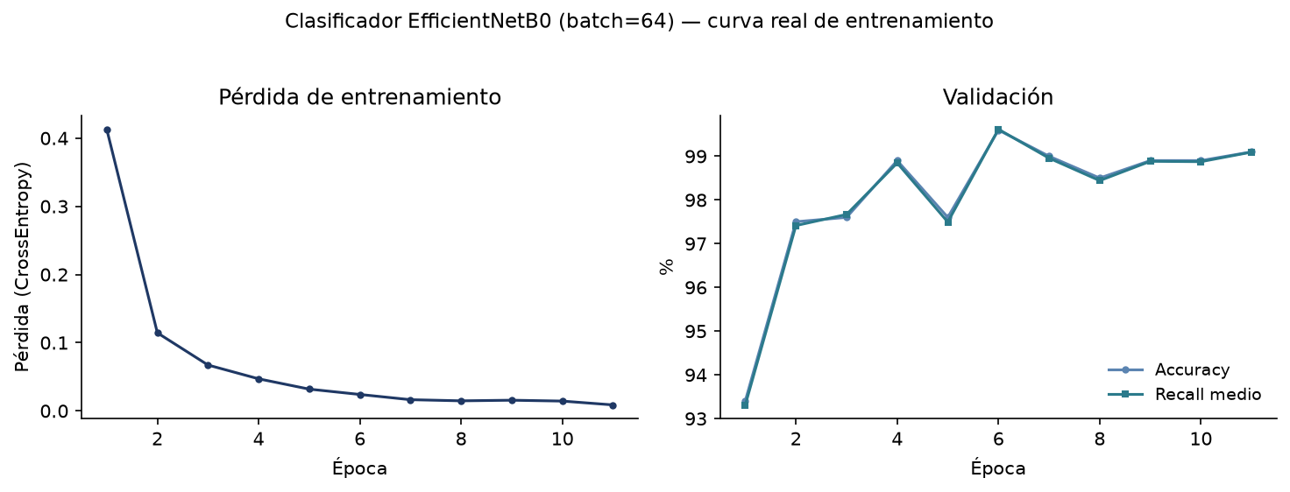
Figura 4. Pérdida de entrenamiento y métricas de validación por época — EfficientNetB0, configuración ganadora de HU08 (batch=64), semilla 42. Datos reales de clf_efficientnet_b0_20261023_002839.

3.4 Matriz de confusión (validación)
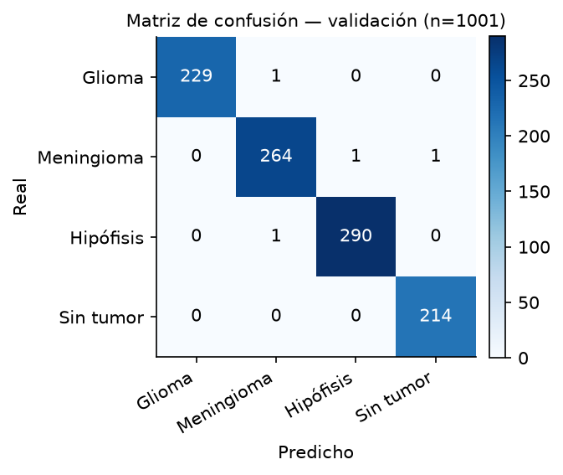
Figura 5. Matriz de confusión real sobre las 1.001 imágenes de validación (checkpoint ganador, semilla 42).

4. Segmentación del tumor (HU05, HU07)
U-Net con encoder ResNet34 preentrenado (ImageNet), vía `segmentation-models-pytorch`: el encoder reduce la imagen a mapas de características cada vez más pequeños y abstractos (como un clasificador), y un decodificador simétrico los vuelve a ampliar hasta el tamaño original, combinando en cada paso los detalles finos guardados por el encoder (conexiones salteadas) para dibujar un contorno preciso en vez de solo decir «hay tumor en algún lado». Entrenada solo con las imágenes que tienen máscara (sin tumor queda fuera, no tiene nada que segmentar).
Pérdida — BCE + Dice: se suman dos términos por cada píxel. La entropía cruzada binaria (BCE) compara la probabilidad de tumor que predice el modelo contra 0 o 1 en ese píxel, tratando a cada uno por separado. La pérdida de Dice compara, para la imagen completa, cuánto se solapa el área predicha con la real frente al tamaño de ambas juntas; este segundo término es el que más ayuda cuando el tumor es una fracción pequeña de la imagen (mediana 0,9–1,7 %, hallazgo del Sprint 1), porque la BCE sola tiende a predecir todo fondo y aun así obtener una pérdida baja. Umbral de salida 0,5 sobre la probabilidad por píxel; aumento de datos aplicado igual en la imagen y en la máscara (mismo giro, misma rotación), para que sigan calzando una con otra.

4.1 Modelo base (semilla 42)
Encoder | Época óptima | val_IoU | val_Dice | Tiempo
ResNet34 | 25/30 | 79.70 % | 86.73 % | 18.7 min

Supera la meta del acta (IoU ≥ 70 %) y la referencia del artículo de BRISC (U-Net, 75,7 % mIoU — cifra del artículo, con otra partición, no comparable en igualdad de condiciones).

4.2 Curva de entrenamiento real
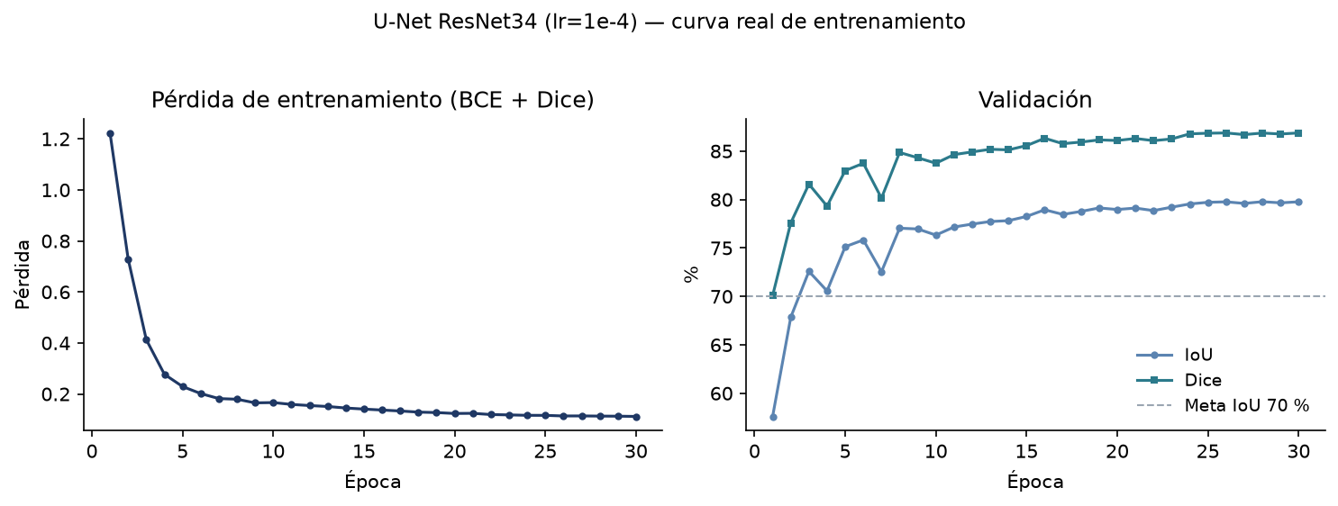
Figura 6. Pérdida de entrenamiento y métricas de validación por época — U-Net, configuración ganadora de HU08 (lr=1e-4), semilla 42.

4.3 Ejemplos reales de segmentación (validación)
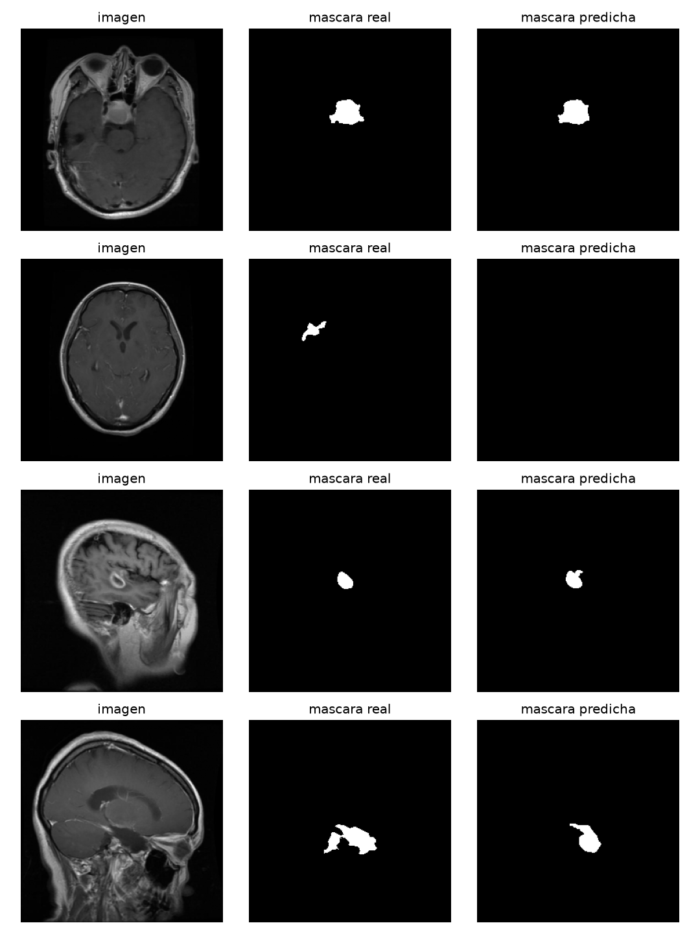
Figura 7. Imagen de validación, máscara real y máscara predicha por el modelo base — salida real del modelo, sin retocar. En 3 de 4 casos la predicción calza bien con la máscara real; en un caso (tumor muy pequeño y alargado) el modelo no predijo nada, consistente con el hallazgo del Sprint 1 sobre el tamaño mediano del tumor.

4.4 Desempeño por clase y por plano de corte
El promedio de IoU oculta que la dificultad no es la misma para las 3 clases con tumor ni para los 3 planos de corte. Se evaluó el checkpoint ganador de HU08 (ResNet34, lr=1e-4, semilla 42) imagen por imagen sobre las 787 de validación con máscara, con `evaluar_grupos.py`, y se agrupó por clase y por plano (detalle por imagen en `salida_sprint2/unet_resnet34_20261023_002334_por_grupo.csv`).
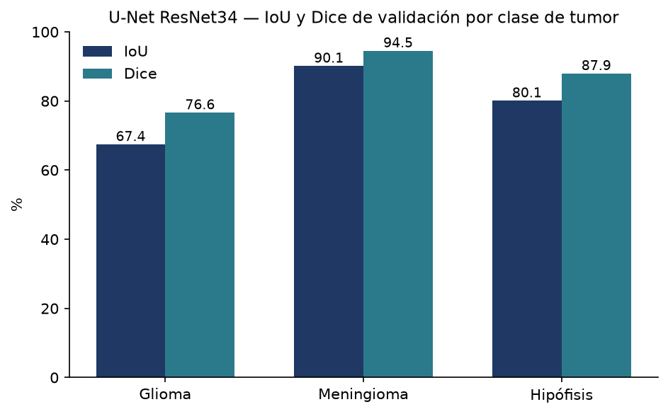
Figura 8. IoU y Dice medios de validación por clase de tumor — calculados desde `unet_resnet34_20261023_002334_por_grupo.csv` (columnas iou, dice, clase).
Clase | IoU medio | Dice medio | n (imágenes)
Glioma | 67.43 % | 76.62 % | 230
Meningioma | 90.12 % | 94.53 % | 266
Hipófisis | 80.07 % | 87.94 % | 291

- Glioma es, con claridad, la clase más difícil de segmentar (67.43 % de IoU, frente a 90.12 % de meningioma): coincide con el hallazgo del Sprint 1 de que su contraste con el tejido sano es casi igual (mediana 1,07), el más bajo de las 3 clases con tumor.
- Meningioma es la más fácil (90.12 % de IoU) y también la de mejor contraste medido en el Sprint 1 (mediana 1,52).
- Hipófisis queda en medio (80.07 % de IoU); al estar muy centrada y ser pequeña, el modelo la localiza bien pero el contorno exacto es más sensible al umbral de 0,5.
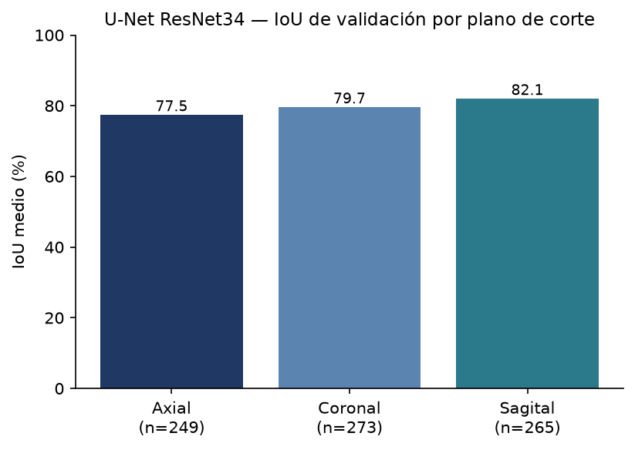
Figura 9. IoU medio de validación por plano de corte — calculado desde `unet_resnet34_20261023_002334_por_grupo.csv` (columnas iou, plano).
Plano | IoU medio | n (imágenes)
Axial | 77.47 % | 249
Coronal | 79.66 % | 273
Sagital | 82.05 % | 265

El plano con menos IoU (axial, 77.47 %) y el de más IoU (sagital, 82.05 %) difieren en 4.6 puntos porcentuales — una diferencia menor que la que separa a glioma de meningioma por clase, así que el plano de corte pesa menos en el resultado que el tipo de tumor. El desglose por tipo de archivo (gris/RGB), relacionado con el riesgo R09, se discute en la sección 6.

5. Ajuste de hiperparámetros (HU08)
Se probaron 3 configuraciones adicionales por tarea frente al modelo base, comparando solo con validación (la prueba oficial no se usó para elegir nada).

5.1 Clasificador (EfficientNetB0)
Configuración | val_recall medio | Δ vs. base
Base: lr=3e-4, batch=32, con aumento | 99.52 % | —
lr=1e-4 | 99.41 % | -0.12 pp
batch=64 (elegida) | 99.62 % | +0.10 pp
sin aumento (ablación) | 99.49 % | -0.04 pp

5.2 U-Net (encoder ResNet34)
Configuración | val_IoU | Δ vs. base
Base: lr=3e-4, batch=8, con aumento | 79.70 % | —
lr=1e-4 (elegida) | 79.78 % | +0.08 pp
sin aumento (ablación) | 79.08 % | -0.62 pp
batch=16 | 80.09 % | +0.39 pp

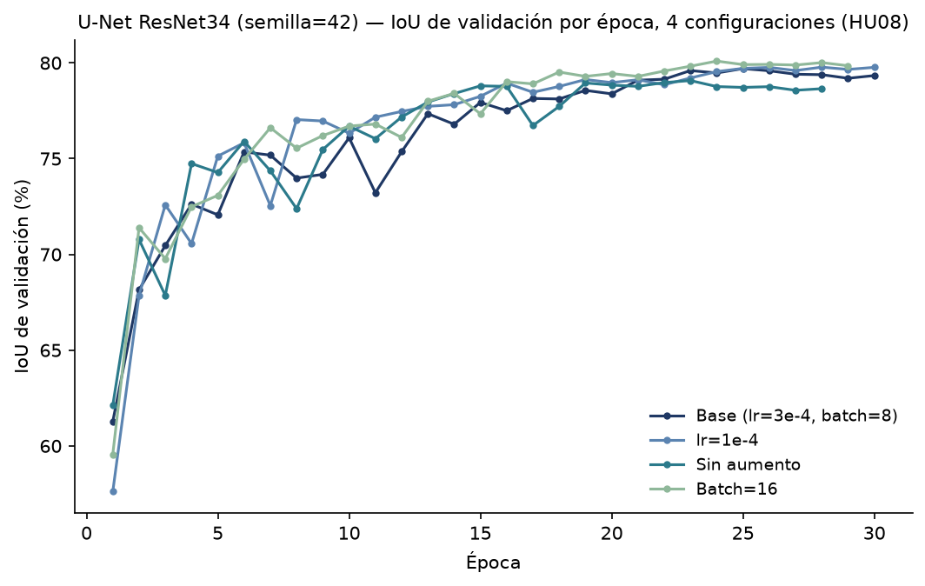
Figura 10. IoU de validación por época para las 4 configuraciones de la U-Net con semilla=42 (Base, lr=1e-4, sin aumento, batch=16), leyendo cada `<id>_curva.csv` de `salida_sprint2/` según `experimentos.csv`. Las 4 curvas suben rápido en las primeras 5 épocas y luego se estabilizan cerca de 78–80 % de IoU; «sin aumento» es visiblemente más irregular época a época que las otras 3, y «batch=16» es la que llega más alto hacia el final, aunque solo se corrió a una semilla (ver sección 8).
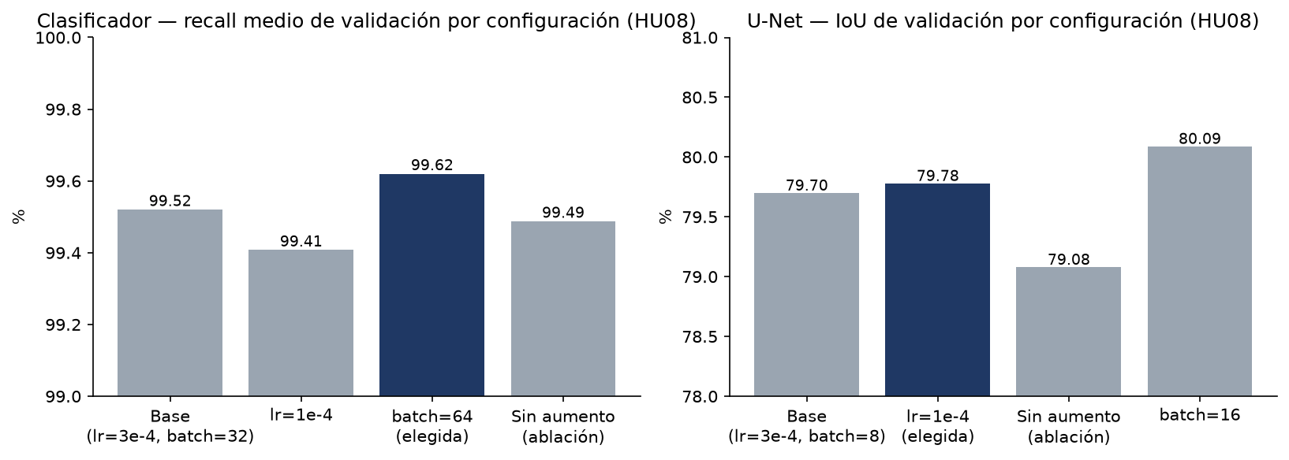
Figura 11. Comparación real de configuraciones de HU08 frente al modelo base, por tarea (datos de experimentos.csv).
El aumento de datos mejora el resultado en ambas tareas (quitarlo lo empeora); el ajuste de tasa de aprendizaje y tamaño de lote aporta una mejora pequeña (menor a 1 punto porcentual) frente al modelo base, que ya estaba cerca del óptimo para este dataset y estas arquitecturas.

5.3 Entrenamiento final con semillas adicionales
Se repitió la configuración ganadora de cada tarea con 2 semillas más, como pide la sección 6.1 del traspaso, para reportar un promedio y no un resultado de una sola corrida.
Modelo | Semilla 42 | Semilla 123 | Semilla 2024 | Promedio ± desvío
EfficientNetB0, batch=64 (recall medio) | 99.62 % | 99.40 % | 99.69 % | 99.57 % ± 0.15 %
U-Net, lr=1e-4 (IoU) | 79.78 % | 80.14 % | 80.44 % | 80.12 % ± 0.33 %

5.4 Costo de cómputo de las 13 corridas
Los 13 entrenamientos completos del sprint sumaron 149.7 minutos de GPU (≈2.5 horas) en la RTX 5060 Laptop de 8 GB: 44.1 min en las 7 corridas de clasificación y 105.6 min en las 6 de segmentación — la U-Net tarda, en promedio, 2.8 veces más que el clasificador por corrida, coherente con que procesa máscara y mapa de salida además de la imagen.
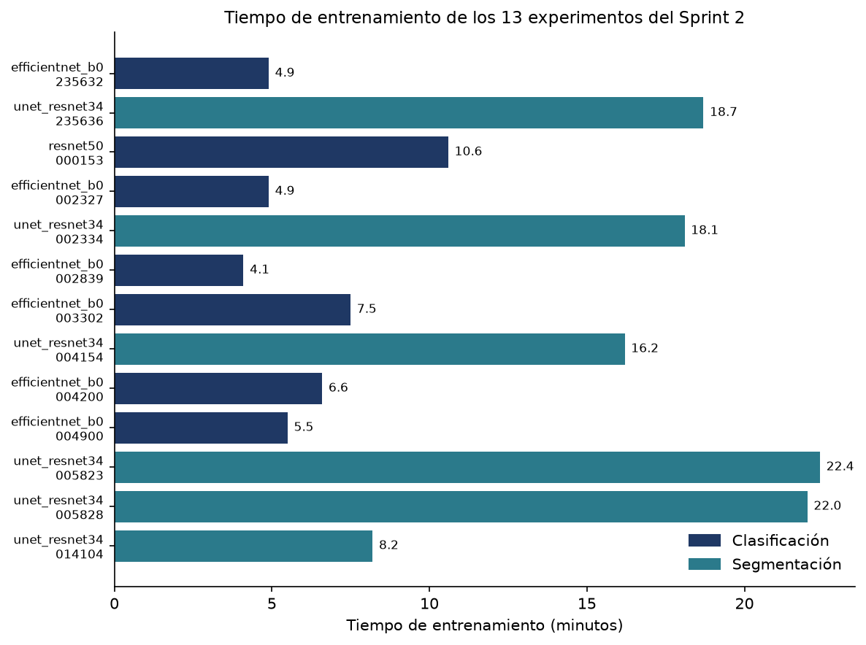
Figura 12. Tiempo de entrenamiento de cada una de las 13 filas de experimentos.csv (columna tiempo_min), coloreado por tarea y etiquetado con arquitectura y el sufijo de hora del id. Las corridas más largas son las de segmentación con 2 semillas adicionales (22,0–22,4 min); la más corta es el clasificador con batch=64 (4,1 min), coherente con que un lote más grande reduce el número de pasos por época.

6. Riesgo R09 — posible atajo por procedencia de la imagen
El Sprint 1 detectó que el plano de corte, el brillo y el tipo de archivo de origen (gris/RGB) cambian con la clase (por ejemplo, el 100 % de «sin tumor» es RGB y el 88 % de glioma es gris), lo que podría dejar que el modelo aprenda un atajo en vez de la señal médica real. Se evaluaron ambos modelos ganadores desglosados por plano de corte y por tipo de archivo, usando `evaluar_grupos.py` (el desglose de la U-Net por clase y por plano, con sus propias cifras, ya se presentó en la sección 4.4; aquí se añade el eje de tipo de archivo, que es el que importa para R09).
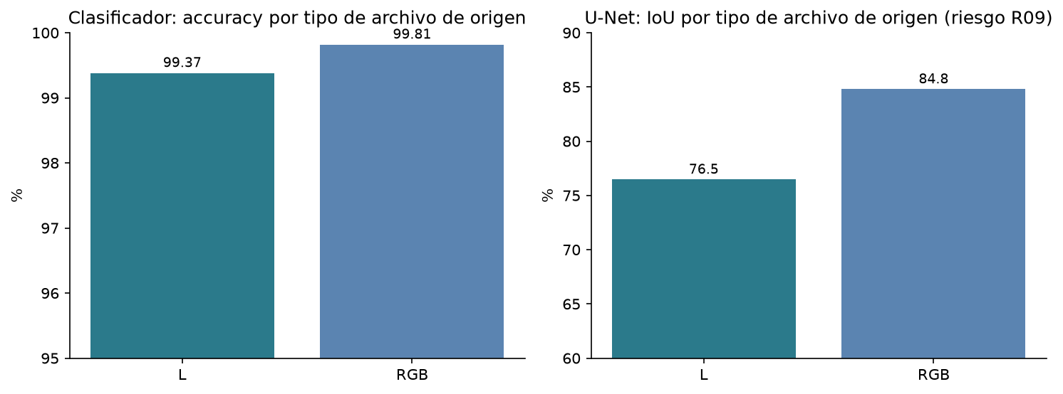
Figura 13. Desglose real de desempeño por tipo de archivo de origen (gris/RGB), sobre el conjunto de validación.
- Clasificador: sin diferencias relevantes por plano de corte (98,9 %–99,7 % de accuracy). Por tipo de archivo: 99,37 % (gris) vs. 99,81 % (RGB). El 100 % de las imágenes «sin tumor» en esta validación son RGB — confirma el hallazgo del Sprint 1, no es una falla del modelo.
- U-Net: el glioma es la clase más difícil de segmentar (67,43 % IoU, frente a 90,12 % de meningioma), como se anticipó por su bajo contraste con el tejido. Hay una brecha de ~8 puntos entre imágenes de origen gris (76,50 % IoU) y RGB (84,83 % IoU); como el glioma es mayoritariamente en escala de grises, esta brecha parece explicarse en buena parte por la dificultad propia del glioma y no solo por un atajo de procedencia — queda como punto de atención para repetir este análisis sobre la prueba oficial en HU12.
Otros riesgos de la sección 9 del traspaso: R01 (fuga entre pacientes) mitigado con la partición propia agrupada por `grupo_hash`; R04 (arquitecturas inestables) mitigado comparando 2 arquitecturas y repitiendo con 3 semillas; R06 (memoria de GPU) no se presentó con lote 32–64 (clasificador) y 8–16 (U-Net) y precisión mixta.

7. Registro completo de experimentos (HU09)
Las 13 corridas completas del Sprint 2, con su configuración, métrica principal de validación y tiempo de entrenamiento (detalle completo, incluida la matriz de recall por clase, en `experimentos.csv`).
id | Historia | Tarea | Config. | Semilla | Métrica principal | Tiempo
20261022_235632 | HU06 | clas | efficientnet_b0, lr=0.0003, batch=32, aum.=sí | 42 | recall medio 99.52 % | 4.9 min
20261023_000153 | HU06 | clas | resnet50, lr=0.0003, batch=32, aum.=sí | 42 | recall medio 99.38 % | 10.6 min
20261022_235636 | HU07 | segm | U-Net resnet34, lr=0.0003, batch=8, aum.=sí | 42 | IoU 79.70 % | 18.7 min
20261023_002327 | HU08 | clas | efficientnet_b0, lr=0.0001, batch=32, aum.=sí | 42 | recall medio 99.41 % | 4.9 min
20261023_002839 | HU08 | clas | efficientnet_b0, lr=0.0003, batch=64, aum.=sí | 42 | recall medio 99.62 % | 4.1 min
20261023_003302 | HU08 | clas | efficientnet_b0, lr=0.0003, batch=32, aum.=no | 42 | recall medio 99.49 % | 7.5 min
20261023_002334 | HU08 | segm | U-Net resnet34, lr=0.0001, batch=8, aum.=sí | 42 | IoU 79.78 % | 18.1 min
20261023_004200 | HU08 | clas | efficientnet_b0, lr=0.0003, batch=64, aum.=sí | 123 | recall medio 99.40 % | 6.6 min
20261023_004900 | HU08 | clas | efficientnet_b0, lr=0.0003, batch=64, aum.=sí | 2024 | recall medio 99.69 % | 5.5 min
20261023_004154 | HU08 | segm | U-Net resnet34, lr=0.0003, batch=8, aum.=no | 42 | IoU 79.08 % | 16.2 min
20261023_005828 | HU08 | segm | U-Net resnet34, lr=0.0001, batch=8, aum.=sí | 2024 | IoU 80.44 % | 22.0 min
20261023_005823 | HU08 | segm | U-Net resnet34, lr=0.0001, batch=8, aum.=sí | 123 | IoU 80.14 % | 22.4 min
20261023_014104 | HU08 | segm | U-Net resnet34, lr=0.0003, batch=16, aum.=sí | 42 | IoU 80.09 % | 8.2 min

Modelos elegidos para el Sprint 3
- Clasificación: EfficientNetB0 (batch=64, lr=3e-4) — 99.57 % de recall medio promedio en 3 semillas. Se eligió por mejor desempeño promedio y menor tiempo de entrenamiento que ResNet50.
- Segmentación: U-Net ResNet34 (lr=1e-4) — 80.12 % de IoU promedio en 3 semillas. Se eligió por mejor desempeño promedio frente a la configuración base y a la ablación sin aumento.

8. Limitaciones y amenazas a la validez
Ningún número de este informe es falso, pero varios tienen un alcance más chico del que parece a primera lectura. Esta sección reúne, en un solo lugar, qué tan lejos se puede estirar cada resultado.
- Tamaño de validación: 1.001 imágenes para el clasificador y 787 con máscara para la U-Net — suficiente para las metas del acta, pero pequeño frente al tamaño típico de un estudio clínico; los grupos de la sección 4.4 (de 230 a 291 imágenes por clase, de 249 a 273 por plano) son todavía más chicos, así que una diferencia de 1 o 2 puntos porcentuales entre grupos puede deberse al azar de qué imágenes cayeron en cada uno.
- La prueba oficial (1.000 imágenes) no se tocó: ni para elegir arquitectura, ni hiperparámetro, ni época, ni para este análisis por grupo. Todas las cifras de este informe son de validación; se evaluará una sola vez en HU12 (Sprint 3), y el Sprint 1 ya advirtió que esa prueba difiere moderadamente del entrenamiento (más imágenes en gris, otro brillo en algunas clases).
- Variabilidad entre semillas: repetir la configuración ganadora con 3 semillas dio 99.57 % ± 0.15 % de recall medio (clasificador) y 80.12 % ± 0.33 % de IoU (U-Net) — sección 5.3. Varias diferencias de HU08 son del mismo orden que esa variación: la U-Net con `batch=16` midió 80,09 % de IoU a una sola semilla, apenas por encima del 79,78 % de la configuración `lr=1e-4` elegida (que sí tiene 3 semillas); no se puede afirmar con esta evidencia que `batch=16` sea realmente mejor.
- Desglose por grupo en una sola semilla: el análisis por clase, plano y tipo de archivo (secciones 4.4 y 6) se hizo sobre el checkpoint de semilla 42 únicamente, no promediado sobre las 3 semillas del modelo final; repetirlo con las otras 2 semillas podría mover un poco las cifras de cada grupo, aunque es poco probable que cambie cuál clase es la más difícil.
- El hallazgo de R09 queda sin resolver del todo: la brecha de ~8 puntos de IoU entre imágenes en escala de grises y RGB (sección 6) está mezclada con el hecho de que el glioma —la clase más difícil— es mayoritariamente en escala de grises (88 %, Sprint 1). Con los datos de este sprint no se puede separar cuánto de la brecha es un atajo real de procedencia y cuánto es solo la dificultad propia del glioma; haría falta, por ejemplo, comparar glioma en gris contra glioma en RGB específicamente, con más imágenes de las que hay disponibles en esta validación.
- Sin prueba de significancia estadística: las comparaciones de HU08, de arquitecturas y de R09 son diferencias de promedios y desvíos descriptivos, no pruebas de hipótesis formales; con 2 o 3 semillas no alcanza para calcular una con sentido.
- Alcance del dataset: BRISC 2025 es un conjunto público ya curado, de un solo tipo de secuencia (T1 con contraste); no se probó con otro dataset, otro escáner ni otra secuencia, así que el desempeño medido aquí no dice nada sobre qué tan bien generalizaría el modelo a resonancias de otra procedencia.
- La U-Net nunca predice «sin tumor»: al entrenarse solo con imágenes que tienen máscara, el modelo de segmentación no se evalúa prediciendo la ausencia de tumor; ese caso lo cubre únicamente el clasificador, y un sistema real tendría que combinar ambas salidas con cuidado.

9. Conclusiones y próximos pasos

9.1 Conclusiones
- El pipeline de entrenamiento completo (datos, modelos, métricas, registro de experimentos) quedó funcionando y es reproducible: semilla fija, configuración y checkpoint guardados, comandos documentados.
- Ambos modelos superan las metas del acta de constitución medidas sobre validación.
- El ajuste de hiperparámetros (HU08) mostró que el aumento de datos es lo que más aporta; afinar learning rate y batch trae mejoras menores a 1 punto porcentual sobre esta base.
- El riesgo R09 se investigó con datos reales: no hay evidencia fuerte de un atajo puro en el clasificador; en la U-Net, la brecha gris/RGB coincide con la dificultad conocida del glioma, pero merece seguimiento en la prueba oficial (HU12).

9.2 Qué sigue (Sprint 3, 24–30 oct 2026)
- HU12: evaluación única sobre la prueba oficial (1.000 imágenes), incluyendo el desglose por plano y tipo de archivo ya preparado en `evaluar_grupos.py`.
- HU13: aplicación web de demostración con el modelo exportado (ONNX, riesgo R05 de tamaño en navegador).
- HU14: MLOps básico — versionado de modelos y registro de métricas.
- HU15–HU16: informe final y exposición.

9.3 Qué no cubre este informe (gestión del equipo)
Por fuera de lo técnico, el Sprint 2 todavía necesita (ver sección 15.1 del traspaso, a cargo del equipo, no de este informe): el Backlog del Sprint 2 en Trello/Excel con tareas y responsables reales, el Informe de Estado y la Minuta de Reunión actualizados, el Registro de Riesgos con R09 agregado, la Retrospectiva del Sprint 2 (hecha con el equipo, no por una herramienta), y la presentación del Sprint 2 (HU10) del 23 de octubre.

10. Glosario mínimo
Basado en la sección 14 de `docs/TRASPASO_SPRINT2.md`, con los términos técnicos adicionales que usa este informe.
- HU: historia de usuario, la unidad de trabajo de Scrum (por ejemplo, HU06 es «entrenar el clasificador»).
- EDA: análisis exploratorio de datos — lo que hizo el Sprint 1 antes de entrenar ningún modelo.
- CRISP-ML(Q): ciclo de vida de un proyecto de aprendizaje automático con un paso de calidad en cada fase (requisitos y restricciones, riesgos, selección de modelos documentada, reproducibilidad).
- Clasificación: decir qué tipo de tumor hay en la imagen, una de 4 clases. Segmentación: marcar en qué píxeles de la imagen está el tumor.
- IoU (*Intersection over Union*): el área donde la máscara predicha y la real coinciden, dividida entre el área que ocupan entre las dos juntas; 100 % es una coincidencia perfecta, 0 % ninguna.
- Dice: mide lo mismo que el IoU (el solapamiento entre máscara predicha y real), pero con una fórmula que da más peso al área que sí coincide; por eso el Dice de una misma predicción siempre es igual o mayor que su IoU.
- Recall: de los casos reales de una clase, qué porcentaje detecta el modelo (por ejemplo, de los gliomas reales en validación, cuántos el modelo etiquetó como glioma).
- F1 macro: promedio del equilibrio entre precisión y recall de cada clase, calculado por igual para las 4 clases sin importar cuántas imágenes tenga cada una.
- Transfer learning: partir de una red ya entrenada con otro conjunto de datos (aquí, ImageNet) en vez de empezar con pesos al azar, para aprovechar lo que esa red ya «sabe» sobre bordes, texturas y formas.
- Fuga (*data leakage*): que imágenes casi idénticas caigan en el entrenamiento y en el conjunto que se usa para medir el resultado, lo que infla la métrica sin que el modelo generalice mejor de verdad.
- Ablación: quitar o cambiar una sola parte de la configuración (por ejemplo, el aumento de datos) manteniendo todo lo demás igual, para medir cuánto aporta esa parte por sí sola.
- Aumento de datos: transformaciones aleatorias (giro, rotación, cambios de brillo) aplicadas a cada imagen durante el entrenamiento, para que el modelo vea más variedad sin recolectar más datos.
- Época y lote (*batch*): una época es una pasada completa por todas las imágenes de entrenamiento; el lote es cuántas imágenes ve el modelo antes de actualizar sus pesos una sola vez.
- Precisión mixta: usar números de menor precisión en parte del cálculo para entrenar más rápido en la GPU, sin cambiar la arquitectura ni, en la práctica, el resultado final.
- Parada temprana: detener el entrenamiento si la métrica de validación deja de mejorar durante varias épocas seguidas, para no sobreajustar ni gastar más tiempo de GPU del necesario.
- Checkpoint: el archivo con los pesos del modelo guardados en su mejor época de validación.
- Semilla: el número que fija el generador de números aleatorios del entrenamiento, para poder repetir una corrida exactamente o para medir cuánto cambia el resultado si solo se cambia ese número.

